Гамильтоновы пути
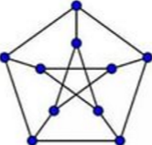
Гамильтоновым путём в графе называется путь, проходящий по всем вершинам по одному разу. Граф, обладающий гамильтоновым циклом, называется гамильтоновым, а обладающий гамильтоновым путём – полугамильтоновым.
1. Графы каких платоновых тел гамильтоновы?
2. Гамильтонов или нет граф Петерсена (рис. справа)?

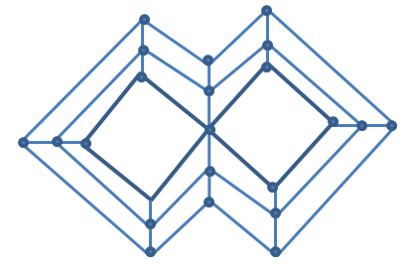
3. Схема городов и дорог страны представлена на рисунке слева. Можно ли обойти все города, побывав в каждом 1 раз?
4. Паук сплёл паутину, изображённую на рисунке справа. Может ли он обойти все узлы своей сети, побывав в каждом узле по одному разу, и вернуться в исходную точку?

5. Сколькими способами можно обойти все клетки таблицы 3×7, переходя из клетки в клетку через общую сторону, побывав в каждой клетке по одному разу, если начать обход надо в одной из клеток левого столбца, а закончить – в одной из клеток правого столбца?
6. Теорема Дирака. Если в графе на N вершинах (N>2) степени каждой вершины не менее N/2, то граф гамильтонов.
Сириус, 7 класс, 5 июня 2016 г, http://www.ashap.info/Uroki/Sirius/1606/index.html

